Iglesia nicaragüense suspende Diálogo tras masacre perpetrada por el régimen de Ortega en Managua
Obispos denuncian la represión sistemática de la población civil por parte del gobierno
Universidad Centroamericana (UCA) y la Catedral de Managua, atacadas a balazos por refugiar manifestantes
Israel González Espinoza, 31 de mayo de 2018 a las 20:21
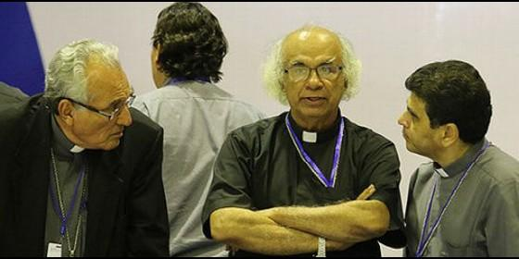
Brenes, con alguno obispos nicaragüenses

Decidieron atacar la manifestación a punta de balazos y con ayuda de francotiradores situados en las instalaciones del nuevo Estadio Nacional de Managua
(Israel González Espinoza, corresponsal de RD en Nicaragua).- El régimen autoritario de Daniel Ortega y su mujer Rosario Murillo, volvió a teñir de rojo las calles de Nicaragua, tras ordenar una brutal represión contra miles de manifestantes que marcharon acuerpando a las madres de los jóvenes que murieron por la represión gubernamental del mes de abril e inicios de mayo.
La Conferencia Episcopal de Nicaragua (CEN) emitió a primera hora de la mañana de este jueves 31 de mayo un comunicado condenando al orteguismo.
"Queremos dejar claro que no se puede reanudar la mesa del Diálogo Nacional mientras al pueblo de Nicaragua se le siga negando el derecho a manifestarse libremente y continúe siendo reprimido y asesinado", expresan los obispos en la parte medular del comunicado.
El 30 de mayo, día de las madres nicaragüenses, fue escogido por las progenitoras que perdieron a sus hijos por la represión del Estado durante las protestas sociales de abril y mayo contra el régimen de Ortega para rendirles un homenaje y exigir justicia al Estado de Nicaragua por las muertes de los jóvenes. La convocatoria fue secundada por empresarios, organizaciones civiles de derechos humanos, universitarios, el movimiento campesino y la Iglesia Católica, que dio su apoyo implícito a la misma.
Miles de nicaragüenses salieron en manifestación popular desde la rotonda Jean Paul Genie, donde miles cantaron junto a Carlos y Luis Enrique Mejía Godoy canciones alusivas a los mártires de abril para luego tomar la avenida principal de la capital nicaragüense, marchando hasta llegar a la rotonda Rubén Darío y terminando en el portón principal de la Universidad Centroamericana (UCA). En éste último punto del trayecto es que comenzó el ataque.
A las 4:40 de la tarde (hora de Managua), el grueso de la manifestación ya estaba en la rotonda Rubén Darío y se enrumbaban hacia la UCA, cuando camionetas con las turbas orteguistas y policías decidieron atacar la manifestación a punta de balazos y con ayuda de francotiradores situados en las instalaciones del nuevo Estadio Nacional de Managua, convertido en guarida de la Policía y de los escuadrones de la muerte del gobierno.
También hubo ataques armados a civiles que buscaron refugio en el centro comercial Metrocentro, gasolineras cercanas, la Catedral Metropolitana de Managua y las instalaciones de la UCA, que en el momento de mayor ataque llegó a resguardar en el campus universitario jesuita a más de cinco mil personas.
"Realmente es muy triste que este pueblo esté enlutado por el capricho de dos personas (Daniel Ortega y Rosario Murillo) que está clarísimo que no pueden gobernar", denunció el padre José Idiáquez, SJ. Rector de la UCA.
Monseñor Silvio José Báez también se hizo eco en redes sociales del ataque a la marcha. En comunicación con el jesuita Idiáquez, le describió en una sola palabra lo que estaba pasando en pleno centro de la capital: "masacre".
"Rector de la UCA me resume en una palabra lo que ha ocurrido en Managua al finalizar la marcha de las madres: ¡Masacre! Disparan ráfagas contra manifestantes pacíficos. Herido de gravedad en la cabeza", escribió en un tuit el obispo auxiliar de Managua, también amenazado de muerte por el régimen.
Mientras miles se refugiaban, los más jóvenes levantaban barricadas en la Avenida Universitaria y el Paseo Tiscapa -adyacente a Catedral-, contra la Policía y los paramilitares del régimen para evitar que éstos se movilizaran y dispararan contra la población civil.
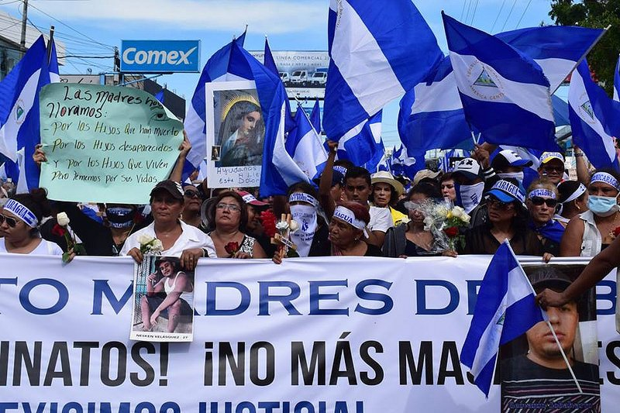
La vorágine sangrienta emprendida por el gobierno se extendió a otras poblaciones del país, como Masaya, Estelí, León, Chinandega y Niquinohomo -cuna del general Augusto C. Sandino-, siempre con el mismo patrón, policías y turbas del gobierno atacando a punta de balas población civil desarmada.
Según el último reporte preliminar del Centro Nicaragüense de Derechos Humanos (CENIDH) -al cierre de nuestra edición-, indica que han fallecido 15 personas y centenares de heridos, víctimas del terrorismo de estado desatado contra la población civil de Nicaragua.
Los medios de comunicación tampoco se escaparon de las hordas desatadas del Estado. La cadena informativa 100% Noticias y varias emisoras locales de León fueron víctimas del ataque de los orteguistas.

